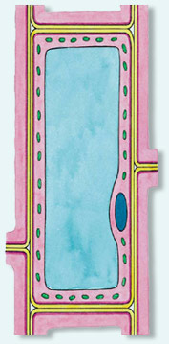
Practicum Plantencel

Plantencellen zijn net kleine legoblokjes die precies in elkaar passen. We gaan tijdens dit practicum met de microscoop bekijken hoe ze er nu precies uitzien. De cellen van een ui zijn hiervoor het meest geschikt. Je kunt echter bij de uiencel niet alle onderdelen van een plantencel zien zien. In dit practicum ga je ook leren hoe je een preparaat moet maken en hoe je de microscoop moet gebruiken. Je gaat ook een tekening maken van de cel.

Uiencel bekijken

Nodig:

Maken van een preparaat | Bekijken en tekenen
Dekglaasje | Microscoop
Objectglas | Potlood
Pincet | Lineaal
Kleurstof | Gum
Filtreerpapiertje | Tekenpapier
Uienrok | Vaardigheidskaarten microscoop en tekenen

Maken van een preparaat:

- Pak het voorwerpglas en leg dit voor je neer.
- Doe 1 druppel kleurstof op het voorwerpglas. Let op met knoeien want de kleurstof geeft af!
- Haal met een pincet een heel dun vliesje van de uienrok en leg dit op de druppel kleurstof. Let op dat het vliesje niet dubbel ligt!
- Neem een dekglaasje tussen duim en wijsvinger en leg dit voorzichtig met 1 kant in de druppel kleurstof. Laat het daarna voorzichtig zakken met behulp van een entnaald.
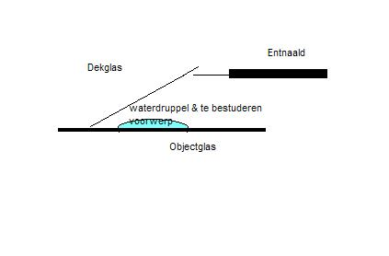
- Tik eventuele luchtbellen zachtjes weg door met de achterkant van je potlood heel voorzichtig op het dekglaasje te drukken.
- Haal met het filtreerpapiertje het teveel aan kleurstof weg.

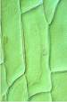
Bekijken en tekenen van de uiencel

- Zet het objectief op 4 keer.
- Leg het preparaat onder de microscoop.
- Stel het preparaat scherp door met de grote schroef naar je toe te draaien bij een vergroting van 40 keer.
Laat de docent of assistent controleren of het goed is
- Draai nu het objectief van 10 keer voor het preparaat.
- Stel weer scherp door aan de grote schroef te draaien.
Laat de docent of assistent controleren of het goed is.
- Draai nu het objectief van 40 keer voor. Je hebt nu een vergroting van 400 keer
- LETOP!! Niet meer aan de grote schroef draaien dan draai je het glas stuk!!!!
- Stel nu scherp door aan de kleine schroef te draaien.
Laat de docent of assistent controleren of het goed is.
- Maak een schematische tekening van 1 plantencel. Bij een vergroting van 400 keer. Zet alle namen bij de verschillende onderdelen die je getekend en dus gezien hebt. Denk aan de tekenregels!
- Laat de docent de tekening zien.
- Draai de kleinste vergroting voor, en verwijder het preparaat.
- Maak het preparaat schoon. Pak een stukje papier en veeg het celmateriaal inclusief het dekglaasje van het objectglas. Gooi dit allemaal in de prullenbak.
- Het voorwerpglas leg je terug of bewaar je voor een volgend preparaat.

